济南电影院广告最大运营传媒公司
新媒体 新思路 低投入 高回报
电影院贴片广告形式——独有性、唯一性、强制性；精准覆盖、高频次传播、震撼力强、针对性强。
影院广告的市场运营在欧美国家非常发达，我国随着电影院线的改革，越来越多的人走进电影院。看电影已成为品质生活的一部分。拥有巨大电影市场潜力的中国，电影院广告媒体形式也在整合与创新中日臻成熟，逐渐从单一的时代向更科学更完善的传媒时代转变，电影院贴片广告作为一种新型媒体形式出现，它超出传统媒体的局限，其独特性给客户带来优厚的回报，被广大客户认可，具有其他广告发布媒体无法媲美的优势。在北京、上海、广州、深圳、成都、杭州、武汉等城市企业品牌通过电影院贴片广告宣传打造的成功模式数不胜数。
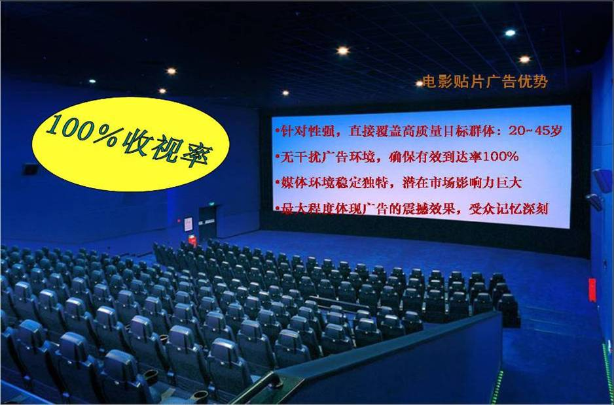
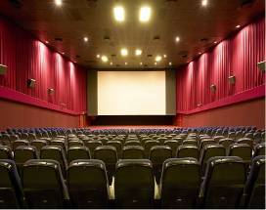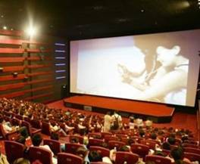
影院广告—独特媒体 高效集中 大造声势 抢占商机
票房保证广告接触人群庞大，广告千人成本低廉
三大影院每年上映的国内外影片有200多部，每个影院平均每天播放影片10多部，每部影片都掀起一番收视热潮。三大影院每天平均观众人数15000人次，每月高达450000人次。
最佳的广告发布效果，吸引消费者的购买欲望
  - 电影屏幕巨大，冲击力强，色彩丰富，立体感强，宽大的广告画面抢眼夺目，观众印象深刻
  - 电视播出画面清晰度720﹡576（横竖线数），电影广告放映画面清晰度2400﹡1800（横竖线数），目前任何媒体都无法与之媲美
  - 播放流程采用电脑设计，自动循环播放，播放时间为9:00—23:00，每8分钟滚动一次，每天至少100次宣传力度，能传播给不同时段的受众人群，更能引发强烈的记忆
打造高端媒体，广告环境优良
领先竞争对手、赢得潜在客户资源。影院广告的广告的环境良好，品牌均为国际知名品牌，或在当地有很高的知名度，能更好的打造品牌及产品的美誉度，广告与媒体达成完美契合，是提高企业知名度，树立企业形象，打造品牌信誉，推荐新产品，销售旺季产品宣传的最佳选择。
媒体环境稳定独特，潜在市场影响力巨大
据对济南的抽样调查显示，有超过六成的被调查者愿意到电影院中看电影，尤其是观看国产商业大片、进口大片。这说明观看大片已经成为社会文化消费的主流形式，这意味着电影市场这一独特的产业群体，所进行的传播活动将会获得越来越大的市场影响力。
针对性强，直接覆盖高质量目标受众群体
观众年龄一般在18－45岁，年轻的消费群体是电影观众的主体，男女比例基本相当；多为具有高学历及较高收入的城市青年群体，他们追求时尚，讲究品位，注重品牌，一般有较高的消费能力；既是市场消费的主力军，也是主导当地消费潮流的生力军，极具影响力和传播力，是人群中的意见领袖，能够直接影响消费市场。
影院名称 | 影院地址 | 票房人数 | 播出时间 | 年龄段
鲁信影院 | 体育中心店 | 15万人/月 | 09：00—23：00  播放的每一步电影前面播放广告 | 年轻人为主  中高收入人群
鲁信影城 | 和谐广场店 | 20万人/月 | 09：00—23：00  播放的每一步电影前面播放广告 | 年轻人为主  中高收入人群
鲁信影城 | 家乐福店 | 10万人/月 | 09：00—23：00  播放的每一步电影前面播放广告 | 年轻人为主  中高收入人群
鲁信影城 | 泺源大街店 |  | 09：00—23：00  播放的每一步电影前面播放广告 | 年轻人为主  中高收入人群
济南鲁信影城（体育中心店）
地址：济南市经十路124号体育中心东南角鲁能泰山广场B1楼
济南鲁信影城影城（家乐福店）地址：历山路家乐福超市地下一层
济 南 鲁 信 影 城（ 和 谐 广 场 店 ） 地 址：济 南 市 经 七 纬 十 二 交 汇 处
济 南 鲁 信 影 城（泺源大街店 ） 地址：济南市历下区泺源大街中段银座商城三期8楼

鲁信影院电影贴片媒体广告发布价目表
（鲁信影院2014年1月1日起执行）
影院名称 | 影院地址 | 广告厅数 | 座位数量 | 广告长度 | 广告价格(月）
鲁信影院 | 省体育中心店 | 8个 | 739座 | 15秒 | 6350∕厅
鲁信影院 | 和谐广场店 | 8个 | 1241座 | 15秒 | 6350∕厅
鲁信影院 | 家乐福店 | 7个 | 772座 | 15秒 | 6350/厅
鲁信影院 | 泺源大街店 | 8个 | 1014座 | 15秒 | 6350/厅

（新世纪影院2014年1月1日起执行）
影院名称 | 影院地址 | 广告厅数 | 座位数量 | 广告长度 | 广告刊例价(月）
新世纪 | 济南新世纪影城泉城路店 | 13 | 1084座 | 15秒 | 7350/厅
新世纪 | 济南新世纪影城嘉华店 | 10 | 866座 | 15秒 | 7350/厅
新世纪 | 济南新世纪影城洪楼店 | 9 | 988座 | 15秒 | 7350/厅
新世纪 | 济南新世纪影城玉函店 | 11 | 1005座 | 15秒 | 7350/厅
新世纪 | 济南新世纪影城阳光100店 | 5 | 494座 | 15秒 | 7350/厅
新世纪(新店） | 济南新世纪赛博100店 | 7 | / | 15秒 | 7350/厅

备注：1、以上价格包含制作费1000

地址：济南营市西街18号西街工坊创意文化产业园B座三楼东厅 电话0531-58677093 传真：0531-58677072

